**Mô phỏng bài toán**

Giả sử bạn nhập n = 5, chương trình sẽ tính tổng như sau:

1. Gọi DivideAndConquerSum(1, 5):
   * mid = (1 + 5) / 2 = 3
   * Gọi DivideAndConquerSum(1, 3):
     + mid = (1 + 3) / 2 = 2
     + Gọi DivideAndConquerSum(1, 2):
       - mid = (1 + 2) / 2 = 1
       - Gọi DivideAndConquerSum(1, 1) trả về 1
       - Gọi DivideAndConquerSum(2, 2) trả về 2
       - Tổng leftSum = 1 + 2 = 3
     + Gọi DivideAndConquerSum(3, 3) trả về 3
     + Tổng leftSum = 3 + 3 = 6
   * Gọi DivideAndConquerSum(4, 5):
     + mid = (4 + 5) / 2 = 4
     + Gọi DivideAndConquerSum(4, 4) trả về 4
     + Gọi DivideAndConquerSum(5, 5) trả về 5
     + Tổng rightSum = 4 + 5 = 9
   * Tổng cuối cùng leftSum + rightSum = 6 + 9 = 15

**Kết quả cuối cùng**

Chương trình sẽ tính tổng từ 1 đến 5 và hiển thị kết quả Tổng từ 1 đến 5 là: 15.

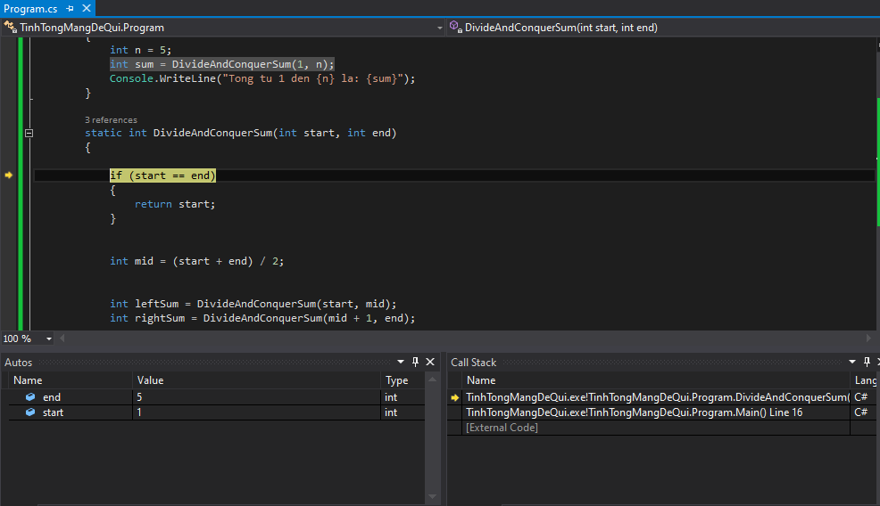

Chia làm 2 tổng

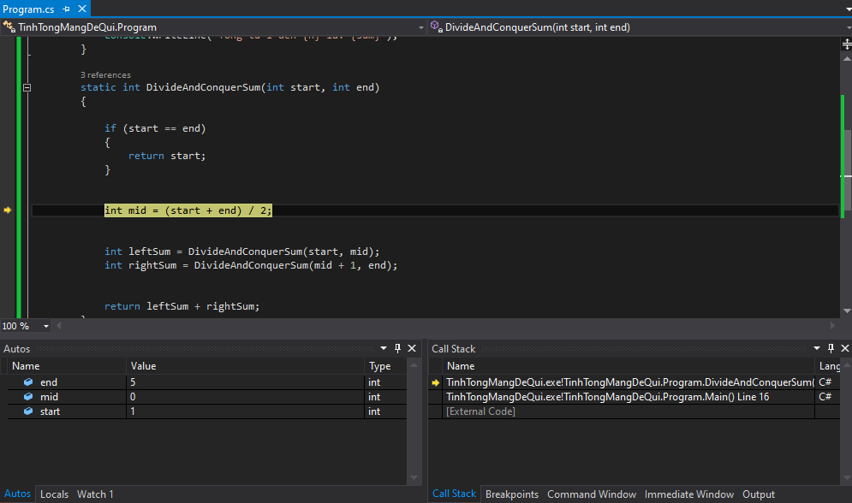

Tính tổng trái

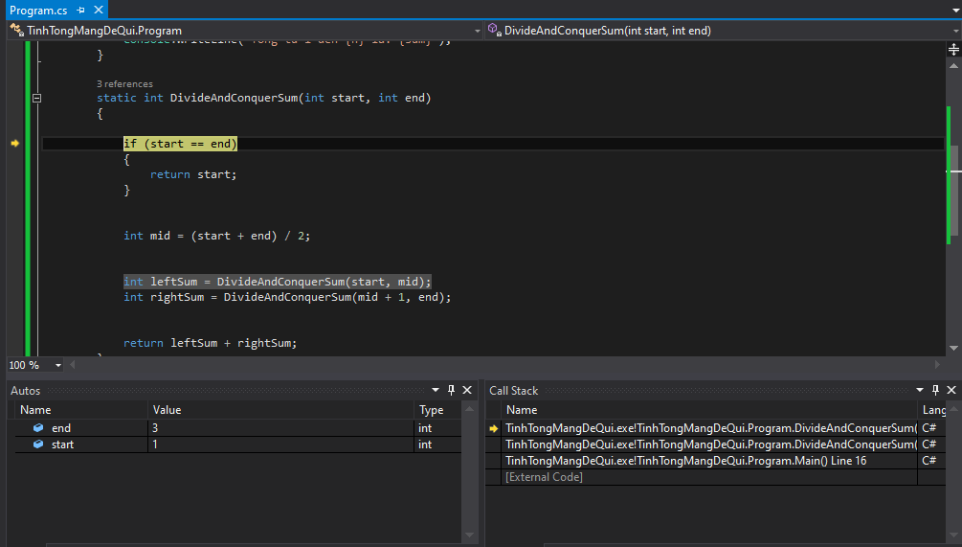

Tính tổng phải

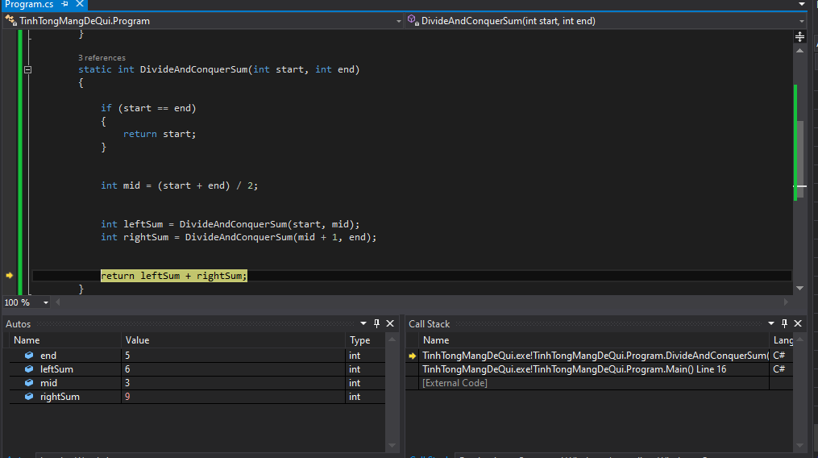

Tổng trái + phải

